Embedded Systems

1. 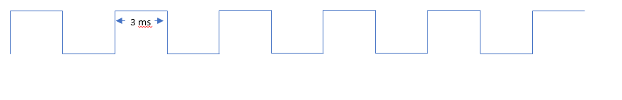Wie lange ist ein Takt?
2. Warum verwendet man Prescaler?
3. Um welchen Faktor wird die Frequenz mit einem 4-Bit Prescaler, bei dem auf die fallende Flanke des linken Bits reagiert wird, verringert?
4. *ISR(TIMER4_COMPA_vect) { ... }* Bei welchem Ereignis wird diese ISR aufgerufen?
5. Man will, dass alle drei Sekunden eine LED kurz leuchtet. Benutzt man dafür Output Compare, oder Input Capture?
6. Man will, dass der aktuelle Zeitstempel beim Drücken eines Tasters gespeichert wird. Output Comapre, oder Input Capture?